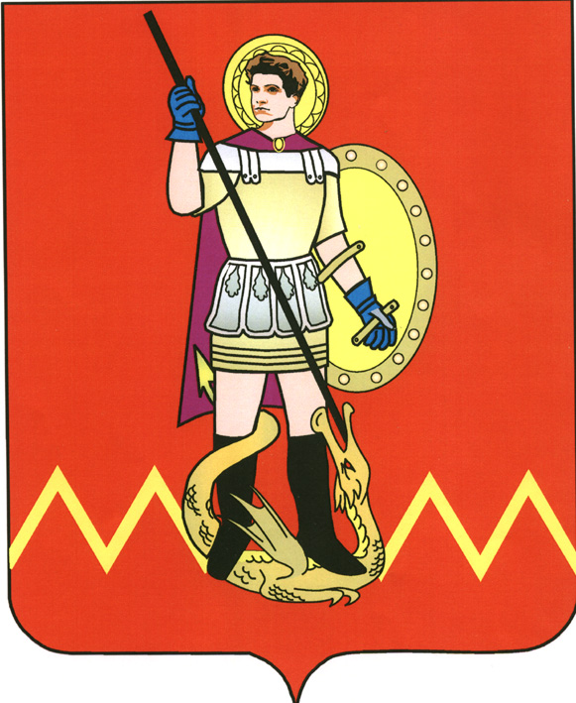

АДМИНИСТРАЦИЯ МЕЖЕВСКОГО МУНИЦИПАЛЬНОГО РАЙОНА
КОСТРОМСКОЙ ОБЛАСТИ

РАСПОРЯЖЕНИЕ

от «18» августа 2020 года № 153-р

с. Георгиевское

Об обследовании маршрутов движения школьных автобусов образовательных организаций Межевского муниципального района на 2020-2021 учебный год.

В целях оценки соответствия технического состояния и уровня содержания дорог, по которым проходят маршруты движения школьных автобусов, используемых для доставки учащихся к месту учебы и обратно:
- Создать комиссию по обследованию маршрутов движения школьных автобусов используемых для доставки учащихся к месту учебы и обратно в составе согласно приложению.
- Обследование школьных автобусных маршрутов на 2020-2021 учебный год провести в срок до 25 августа 2020 года.
- Акты обследования маршрутов движения школьных автобусов с соответствующими заключениями передать в администрацию Межевского муниципального района для решения вопросов об открытии и продолжении эксплуатации маршрута, организации контроля за устранением недостатков состояния автомобильных дорог, улиц, искусственных сооружений.
- Контроль за выполнением настоящего постановления возложить на заместителя главы администрации района Смирнову О.А.

Глава администрации Межевского
муниципального района А.А. Лобанов

Приложение к распоряжению администрации Межевского муниципального района
главы муниципального района
от «18» августа 2020 года № 153-р

Состав комиссии по обследованию маршрутов движения школьных автобусов муниципальных образовательных организаций, проходящих по территории Межевского муниципального района

Смирнова Ольга Александровна - председатель комиссии, заместитель главы администрации Межевского муниципального района;
Рябчикова Марина Владимировна – секретарь комиссии, методист по ИКТ отдела образования администрации Межевского муниципального района
Члены комиссии:
Иванцова Ольга Викторовна, и.о. начальника отдела образования администрации Межевского муниципального района;
сотрудник ОГИБДД МО МВД России «Мантуровский» (по согласованию);
Коровкин Алексей Александрович, заместитель начальника Мантуровского филиала ОГБУ «Костромаавтодор» (по согласованию);
Чезганов Владимир Петрович, помощник главы администрации Межевского муниципального района по мобилизационной работе.

